
厦门大学《大学物理》B类
课程期中试卷
2013－2014第一学期（2013．11．）

一、（15分）
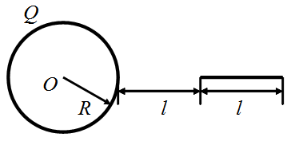
- 如图所示，一均匀带电球面，总电量为Q。另有一均匀带电细棒沿径向放置，细棒长为l，电荷线密度为，棒的一端距球面距离为l，求：
- 均匀带电球面产生的电场场强和电势的分布；
- 细棒所受的静电场力的大小；
- 带电球壳与带电细棒这一系统的电势能（设无穷远处为势能零点）。

二、（15分）
两个均匀带电的同心球面，半径分别为和（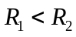)，电荷面密度均为σ。设无限远处电势为零，球心处的电势为V ,
（1）求电荷面密度σ ；
（2）若要使球心处的电势也为零，同时保持内球面电荷不变，则外球面上电荷面密度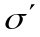应为多少？
（3）若将外球壳接地，欲使保持内球面电荷不变，则外球面上电荷面密度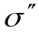又是多少？

三、（16分）
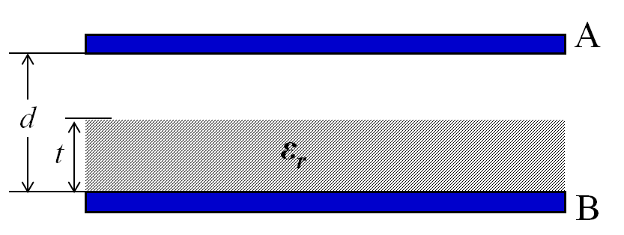
一平行板电容器两极板相距为d，面积为S，在极板间平行地放一面积与极板相等、厚度为 t 的均匀电介质板，它的相对介电常数为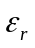 ，设两极板分别带有±q的电荷，忽略边缘效应。试求：
（1）两极板间电场强度的分布；
（2）两极板间的电势差；
（3）电容器的电容；
（4）若保持电容器两极板上电荷量不变，缓慢抽出电介质板，求外力所做的功。

四、（14分）
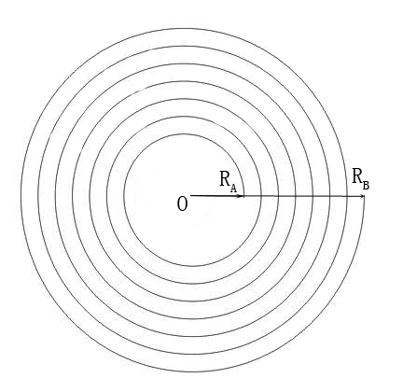
如图所示，在平面螺旋状的导线中，通有电流，螺旋线内外半径分别为和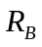，共N圈。已知一半径为的载流圆形线圈，在轴线上距离环心处为的一点的磁感应强度为：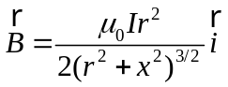，
求：（1）螺旋线中心O点处的磁感强度的大小；
（2）载流螺旋线磁矩的大小。

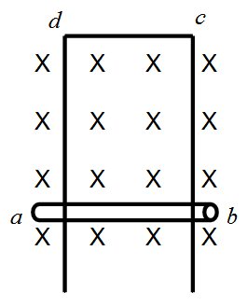
五、（14分）
如图所示，导线回路abcd垂直于均匀磁场，其中ab边长为L，质量为m，可以铅直地上下滑动，滑动时可近似认为回路总电阻保持为R。如果开始时ab静止，求任意时刻ab边的下滑速度。

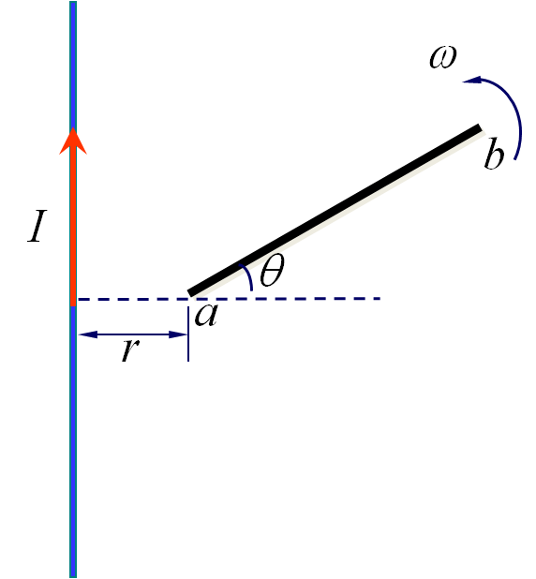
六、（12分）
如图所示，一无限长直导线沿竖直方向放置，通有电流I，其一旁有一长为L的直导线ab绕一端a以角速度ω作匀角速度转动。设a点到长直导线的垂距离为r，求当ab转到与水平方向夹角为θ的位置时，ab内动生电动势的大小和方向。

七、（14分）
同轴电缆是由两个共轴的导体圆柱面组成，内外圆柱面半径分别为R₁和R₂（），两圆柱面之间绝缘，求：
- 一段长为L的同轴电缆的寄生电容；
- 一段长为L的同轴电缆的寄生电感；

